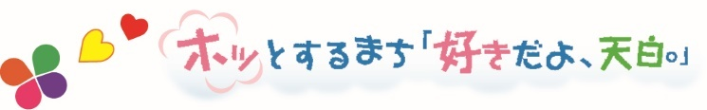
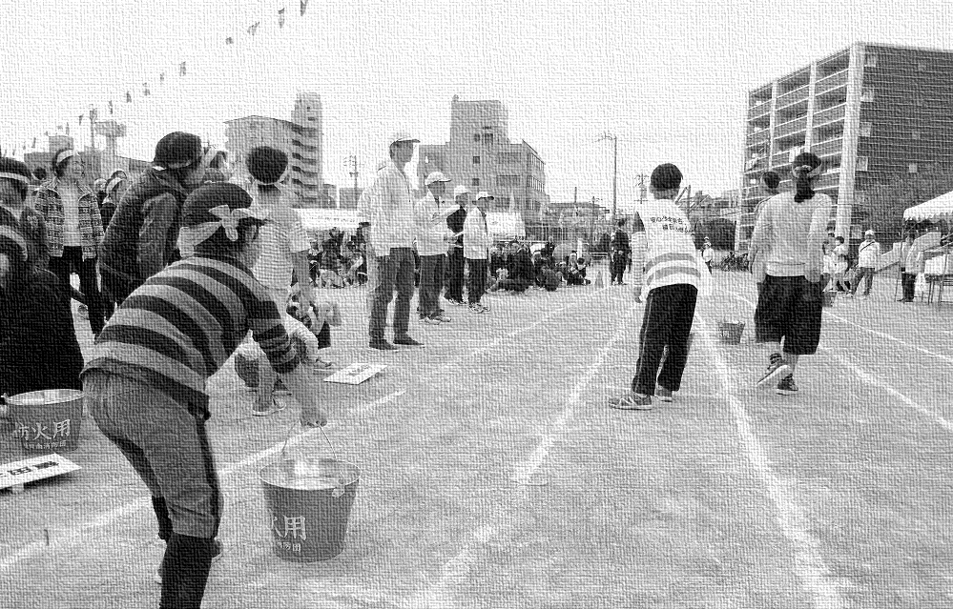

ご利用ください！

区役所の町内会･自治会加入
取次サービス
～町内会・自治会からあなたへ連絡～



学区主催運動会での町内会対抗バケツリレーの様子
天白区マスコットキャラクターかぼっち
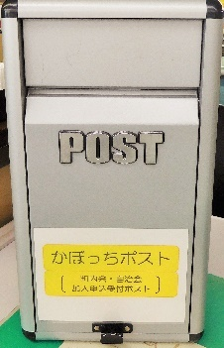
メール送信
ポスト投函
区役所より地域の
役員へ取り次ぎ
数日中に地域の
役員より連絡

会費等詳しいことは、直接町内会・
自治会へお問い合わせください。

1 かぼっちポストへ
下記の連絡票を天白区役所１階待合スペースのポストへ


2 メール送信
a8073821@tempaku.city.nagoya.lg.jp
※ファイル添付不可
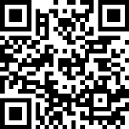

名古屋市天白区役所区政部地域力推進課 電話 052-807-3821 FAX 052－801－0826
（〒468-8510名古屋市天白区島田二丁目201番地 3階33番窓口）

き り と り
町内会・自治会 加入申込連絡票（※ この連絡票の内容を町内会長・自治会長に取り次ぎます。）
※天白区役所1階 「かぼっちポスト」（町内会・自治会加入申込受付ポスト）に入れてください。

世帯主氏名
住所
電話番号
ご質問
※お預かりした個人情報は、町内会長・自治会長への情報提供のために使用しますので、他の目的には一切使用しません。
地

